Министерство науки и высшего образования Российской Федерации
федеральное государственное автономное образовательное учреждение
высшего образования
«НАЦИОНАЛЬНЫЙ ИССЛЕДОВАТЕЛЬСКИЙ УНИВЕРСИТЕТ ИТМО»

ФАКУЛЬТЕТ ПРИКЛАДНОЙ ИНФОРМАТИКИ

ОТЧЕТ ПО ЛАБОРАТОРНОЙ РАБОТЕ № 5

Создание карты изображений в HTML

студент Садовая Анастасия Романовна К3321

Направление подготовки (специальность) 11.03.02
(код, наименование)

Квалификация Бакалавр

Преподаватель Марченко Е.В.

Санкт-Петербург
2025 г.

СОДЕРЖАНИЕ

Определение координат. 3
Задание областей внутри картинок 4

Определение координат.

Для определения координат для всех фигур внутри нашей картинки(прямоугольники, круги, n-угольки) использовался сайт https://www.image-map.net/

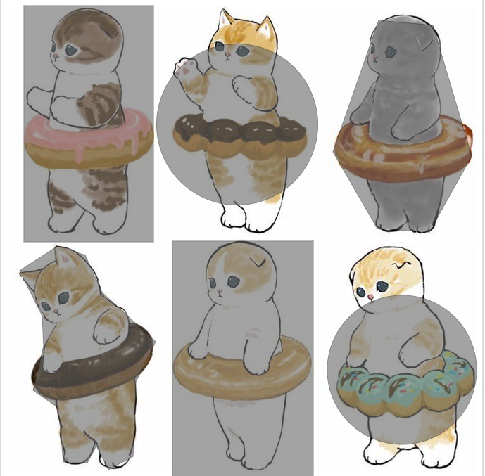

Задание областей внутри картинок
Для каждой области была задана соответствующая функция.
- Прямоугольная область котика с клубничным пончиком
<area shape="rect" coords="215,344,31,8"
href="pageOnClick.php"
alt="Прямоугольник со ссылкой"
>

- Круглая область котика с шоколадным пончиком
<area shape="circle"
coords="334,177,114"
href="https://ru.wikipedia.org/wiki/"
alt="Круг со ссылкой"
>
- 6-угольная область с котиком с карамельным пончиком
<area shape="poly"
coords="535,29,612,36,667,222,607,330,533,325,470,216"
onclick="showModal('Информация', 'Вы нажали на котика с карамельным пончиком!'); return false;"
alt="Многоугольник со всплывающим окном">

JavaScript - функция для открытия всплывающего окна:
function showModal(title, text) {
alert(`${title}\n\n${text}`);
}
- n-угольная область с внешней ссылкой
<area shape="poly"
coords="25,385,79,350,118,363,142,416,218,486,190,543,186,649,151,668,134,634,121,658,87,657,80,580,44,555,59,492,57,449"
href="https://ru.wikipedia.org/wiki/"
alt="Многоугольник со ссылкой">
- Прямоугольная область с котиком с шоколадным пончиком
<area shape="rect"
coords="242,343,442,678"
alt="Прямоугольник с выделением"
onclick="highlightBox(242,343,442,678); return false;">
JavaScript функция для выделения области:
function highlightBox(x1, y1, x2, y2) {
const box = document.getElementById('highlight');
const width = x2 - x1;
const height = y2 - y1;

const randomColor = getRandomColor();

box.style.left = x1 + 'px';
box.style.top = y1 + 'px';
box.style.width = width + 'px';
box.style.height = height + 'px';
box.style.backgroundColor = randomColor;
box.style.borderColor = randomColor;
box.style.display = 'block';

setTimeout(() => box.style.display = 'none', 3000);
}

Примечание: Так как выделить область непосредственно на картинке в рамках map в html не получится(у area нет свойств background, border и тд), то поверх прямоугольно области area был наложен прозрачный контейнер div, который и дает возможность подсвечивания области
- Круглая область с котиком с фисташковым пончиком
<area shape="circle" coords="568,526,106"
onclick="changeBackground()"
alt="Круг со сменой фона">

JavaScrip-функция для смены цвета фона
function changeBackground() {
document.body.style.background = getRandomColor();
}
Дополнительно для выбора цвета использовалась JS-функция по получению рандомного цвета(с заданной прозрачностью):
function getRandomColor() {
const r = Math.floor(Math.random() * 256);
const g = Math.floor(Math.random() * 256);
const b = Math.floor(Math.random() * 256);
return `rgba(${r}, ${g}, ${b}, 0.3)`;
}

